Índice
1. Primeros pasos. 2
1.1. Instalamos Node.js 2
1.2. Iniciamos el proyecto 2
1.3. Instalamos el framework express para el proyecto 2
1.4. Ejecutamos el proyecto 2
2. Añadir Body-parser. 2
b) Pasos a seguir: 3
2.2. Añadimos librería nodemon 3
a) Ejemplo nodemon 3
2.3. Parametrizar la aplicación. 4
3. Crear primera escucha tipo get. EndPoint 5
3.1. Ruta sin parámetros 5
3.2. Ruta con parámetros en la URL 5
a) Código hasta ahora 6
4. Comprobaciones con Postman para testar API REST. 7
4.1. Añadimos nuevos End Point. 7
4.2. Postman. 7
5. Instalación de mongoDB 8

Primeros pasos.

Instalamos Node.js
Para lo que usamos nvm.

Iniciamos el proyecto
Haciendo uso de npm (manager de paquetes de node) que se instala a la vez que node.js ejecutamos el comando npm init en la carpeta del proyecto.
Este comando nos irá realizando una serie de preguntas y creara el fichero package.json en la carpeta del proyecto.
Respondemos a las preguntas (no hay test)

Instalamos el framework express para el proyecto
Con npm i express -S instalamos express.
(Con con i instalaremos el modulo de express y con --save o -S añadimos al package.json una nueva dependencia)

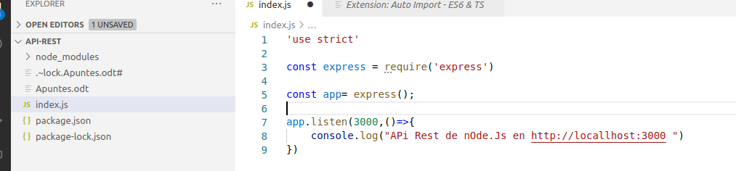
Ejecutamos el proyecto

Añadir Body-parser.
Esta librería se utiliza para obtener la información en los peticiones de los paquetes http (se usa para los middleware.
Debemos instalar mediante npm i body.-parse -S
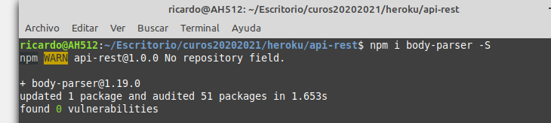

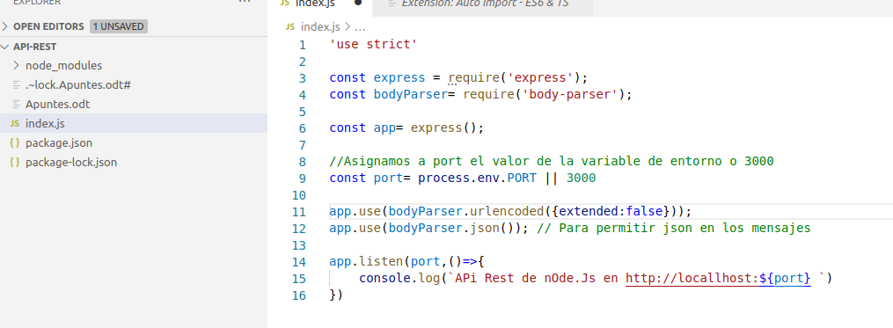
Pasos a seguir:
- Importamos body-parser.
- Añadimos a app urlencoded y json.
- Creamos port como constante que toma el valor de una variable de entorno llamada PORT o 3000.
- Añadimos port a app y mensaje de la consola.

Explicación app.use(bodyParser.urlencoded({extended: false}));
https://apuntes.de/nodejs-desarrollo-web/body-parser/#gsc.tab=0

Añadimos librería nodemon
Con esta librería lo que conseguimos es ir más rápido en el desarrollo ya que no tenemos que detener el servidor y arrancar para que los cambios tengan efecto.
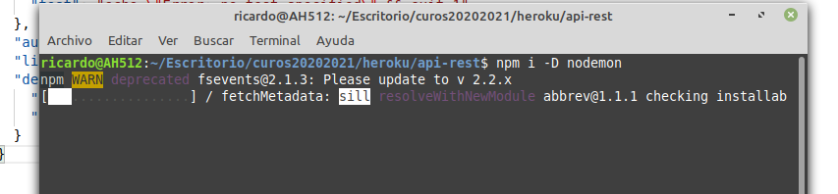
Pero en este caso será como una dependencia de desarrollo y el modificador será -D o
-- devDependencie.

Ejemplo nodemon
- Debemos añadir una nueva línea en scripts “start”: “nodemon index.js” en package.json.
- Ahora arrancamos el proyecto con npm start.
- Si modificamos algo en el proyecto y salvamos automáticamente se para y arranca.
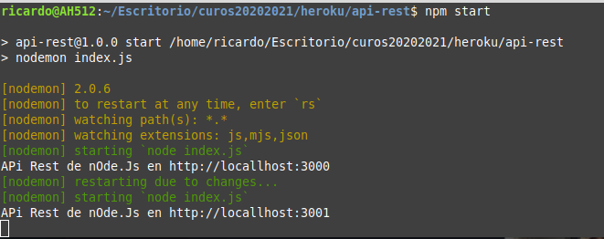

Parametrizar la aplicación.

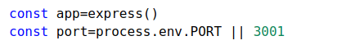
Creamos variables de entorno para facilitar la parametrización del programa y la usamos.
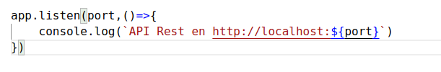

'use strict'

const express = require('express')
const bodyParser= require('body-parser')

const app=express()
const port=process.env.PORT || 3001

//middleware

app.use(bodyParser.urlencoded({extended:false}))
app.use(bodyParser.json())

app.listen(port,()=>{
console.log(`API Rest en http://localhost:${port}`)
})

Crear primera escucha tipo get. EndPoint
Usamos el método get() de la app. A get le pasamos una callback.
- En req esta la petición
- En res la respuesta
- Devolvemos son res.send({messge:”texto”})

Ruta sin parámetros
Añadimos la ruta /adios que nos devuelve un json con el mensaje “Adiós es tarde”.

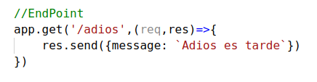
Ruta con parámetros en la URL
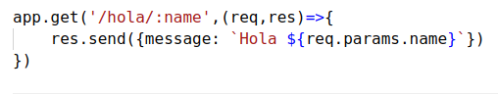

Código hasta ahora
'use strict'

const express = require('express')
const bodyParser = require('body-parser')

const port=process.env.PORT || 3001
const app=express();

app.use(bodyParser.urlencoded({extended:false}))
app.use(bodyParser.json())

//EndPoint
app.get('/adios',(req,res)=>{
res.send({message: "Adios es tarde"})
})

app.get('/adios/:name',(req,res)=>{
res.send({message: `Adios es ${req.params.name}`})
})

app.listen(port,()=>{
console.log(`Api Rest con NOdejs en http://localhost:${port}`)
})

Comprobaciones con Postman para testar API REST.

Añadimos nuevos End Point.
Añadimos los cuatro verbos HTML para que sea full get (traer), post (añadir), put (actualizar) y delete (borarr).

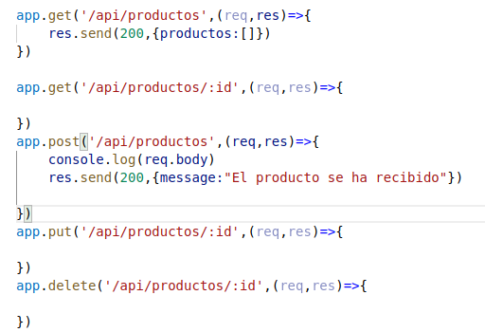

Postman.
Una vez descargado Postman lo iniciamos y realizamos un envío de un nuevo producto con post, enviamos lo datos en el body y usamos x-www-form-urlencoded.
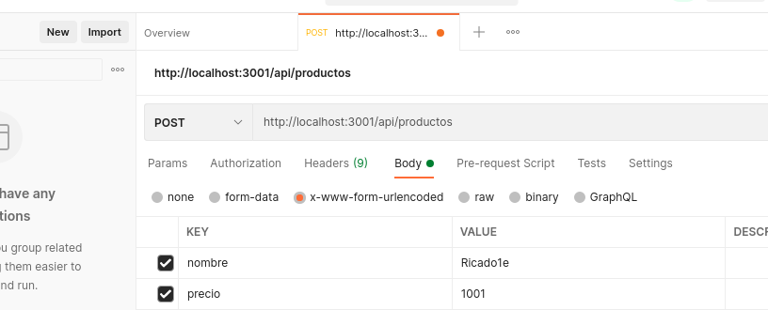
Es importante indicar la dirección de nuestra api y su endpoint

Instalación de mongoDB

Actualizar paquetes
$ sudo apt update && sudo apt upgrade -y

Instalar MongoDB
$ sudo apt install mongodb

Comandos para iniciar, detener, ver estado y reiniciar MongoDB
$ sudo systemctl status mongodb
$ sudo systemctl stop mongodb
$ sudo systemctl start mongodb
$ sudo systemctl restart mongodb

Configurar si MongoDB se inicia automáticamente al encender el sistema operativo.
$ sudo systemctl disable mongodb
$ sudo systemctl enable mongodb

Iniciar el shell de MongoDB
$ mongo

Mostrar las bases de datos.
Crear o cambiar de base de datos.
Mostrar las compilaciones.
Mostrar el contenido de una compilación.

Instalación de mongoose

